Årsmøteinnkalling 2021

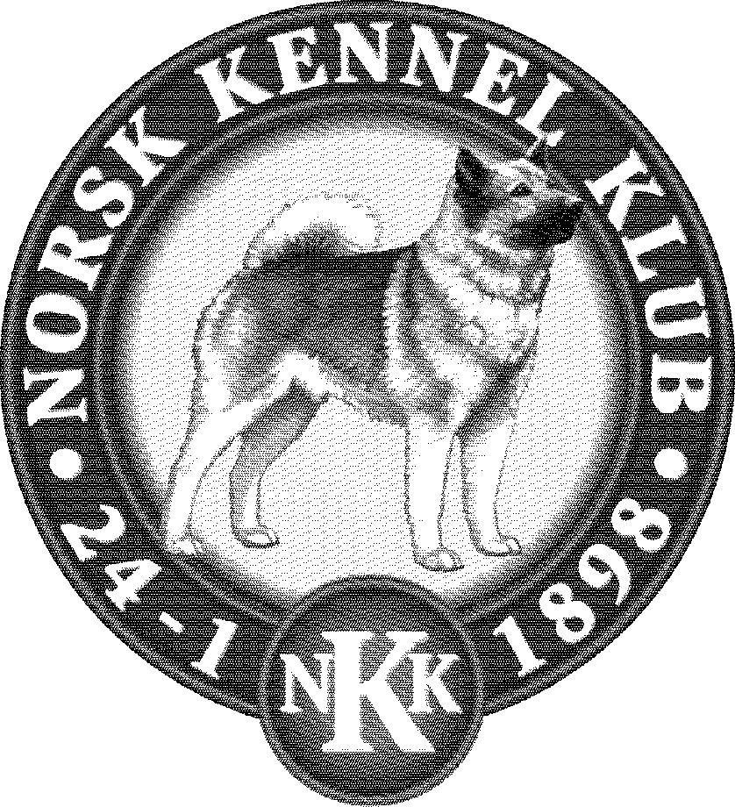

Region Telemark & Vestfold

12.04.2021 Kl. 19:00
Digitalt via Teams

Klubbene møter med:
- 1 representant for medlemsantall 1 – 100,
- 2 representanter for medlemsantall 101 – 200,
- 3 representanter for medlemsantall 201 – 300,
- 4 representanter for medlemsantall 301 og flere.

Åpning av møtet
- Godkjenning av møteinnkalling
- Godkjenning av saksliste
- Valg av møteleder
- Valg av referent
- Valg av 2 personer til underskriving av protokollen

Saker
- Årsberetning 2020
- Regnskap med revisors beretning 2020
- Budsjett for 2021
- Innkomne forslag. Det er ingen innkomne forslag
- Valg

Styresammensetning :
- Leder: Anne Marit Olsen (GHK) på valg
- Nestleder: Mona Olsrud (LOHK) ikke på valg
- St.m/Sekretær: Anita Sørensen (BHK) på valg
- St.m.Kasserer: Liv Kathrine Borge(BHK) på valg
- Styremedlem: Willy Sjøstrøm (NSK avd. Telem.) ikke på valg
- Styremedlem: Rita Kastet (GHK) ikke på valg
- Styremedlem: Aud Jacobsen (Tønsberg HK) ikke på valg
- Varamedlem: Nina Skjelbred (NRK and.Vestfold) på valg
- Varamedlem: Siri Grøtterød på valg
- Revisor: Randi Egge Husby på valg
- Vararevisor: Irene Kverndalen på valg

Valgkomite:
- Leder: Paal Bjerkevold ikke på valg
- Medlem: Magnar Nordsveen ikke på valg
- Medlem: Aslak Gilde på valg
- Vara: Lene Grimstad på valg
Fullstendig saksliste vil bli sendt klubbenes kontaktpersoner og være tilgjengelig på vår hjemmeside senest 29.03.2021
For påmelding til årsmøte send mail til : styret@nkktv.no
Navn, mail adresse og hvilken hundeklubb en representerer vil gi link for å bli med via Teams.
Frist for påmelding 11.04.21
